Kurtka narciarska ast
Kurtka narciarska ast to gwarancja najwyższej jakości materiałów oraz profesjonalnego wykonania. Dzięki niej już nigdy nie zmarzniesz podczas mroźnych, zimowych dni!

Zamierzasz na ferie pojechać w góry? Potrzebujesz odpowiedniego wyposażenia, które ochroni Cię przed zimnem? W takim razie koniecznie sprawdź kurtkę narciarską ast, która pomoże Ci przetrwać mroźne dni.

Funkcjonalna i ochronna
Zima wymaga od nas specjalnego ubioru. Niezbędny jest on również podczas uprawiania sportów zimowych. Zapewnia przyjemne ciepło, nie przepuszcza wilgoci, chroni przed porywistym wiatrem. Są to także cechy opisujące wyjątkową kurtkę narciarską ast. Wyprodukowana została przez znaną i renomowaną markę, która może pochwalić się wieloma ciekawymi kolekcjami. To wyjątkowe okrycie wierzchnie posiada dodatkową warstwę ocieplenia w postaci miękkiego polaru. Ponadto w jej trzech kieszeniach zmieścisz niezbędne przedmioty, które będą potrzebne na stoku. Jej krój jest klasyczny oraz praktyczny. Dzięki temu świetnie spełni swoją rolę nie tylko podczas jazdy na nartach, ale także na snowboardzie czy zimowych spacerach.

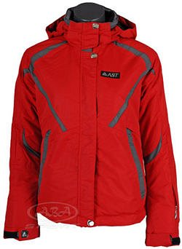
Kurtka narciarska ast - gdzie jej szukać?
Jeśli jesteś zainteresowany zakupem kurtki narciarskiej ast, to najszybciej znajdziesz ją w sklepie internetowym ABA Sport. Posiada korzystną cenę, która odpowiada wysokiej jakości okrycia wierzchniego. Specjalizujemy się w odzieży i sprzęcie sportowym, dlatego kupisz u nas całościowe wyposażenie na narty dla całej rodziny.

